Informace pro rodiče
Seznam věcí na schůzku
- blok na psaní
- tenisový míček
- tužka
- přezůvky
- pití
- šátek
- cestička/stezka
- deník
- uzlovák (uzlovačka)
- KPZka
Skautský deník - je zápisník, který si vede každý člen a je vizitkou každého správného skauta. Do tohoto deníku si každý zapisuje, co nového se naučil. Všechny znalosti má tedy pohromadě a pokud něco zapomene, může do deníku nahlédnout. Nejlepší je koupit si tvrdé desky, do kterých se dají vkládat papíry, aby se mohl deník pravidelně aktualizovat.
KPZ (= krabička poslední záchrany) - důležité vybavení, které se hodí nejen na schůzky a na výlet, ale i v každodenním životě. Měla by obsahovat: náplasti, spínací špendlík, jehlu a nit, kousek papíru a malou tužku, 20 Kč pro případy nouze, jízdenku, sirky a škrtátko, březovou kůru (kterou se nejlépe zapaluje oheň).
Skautská cestička/stezka - je malý deníček, který od nás dostane dítě, když začne chodit k nám do skautu. Pro světlušky a vlčata je to cestička, pro starší děti - skauty a skautky - skautská stezka. V tomto deníčku jsou úkoly z nejrůznějších oblastí, které si děti plní a učí se tak mnoha novým dovednostem. Cestička i stezka má několik stupňů od nejlehčího po nejtěžší, kterými děti postupně prochází.
Uzlovák (uzlovačka, uzlák) - je provaz dlouhý 1,5 až 2 metry a cca 5-10 milimetrů široký, který používáme s dětmi při vázání uzlů, na různé hry a při dalších aktivitách. Lze sehnat například v Karsu na Kolišti nebo v jiných obchodech prodávající látky (metrový textil).

Seznam věcí na jednodenní výpravu
- pevné, pohodlné boty
- sportovní oblečení na ušpinění dle roční doby
- pláštěnku
- batoh na záda (nikoli tašku přes rameno)
- pití v uzavíratelné láhvi
- jídlo
- osobní vybavení (kartička pojišťovny, šalinkarta)
- vybavení podle pokynů (peníze, plavky,...)
- běžné vybavení na schůzku

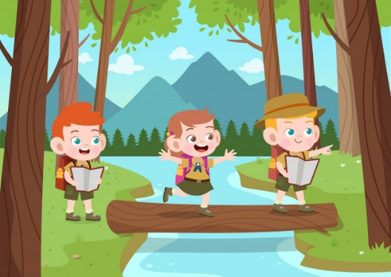
Seznam věcí na vícedenní výpravu
- věci na jednodenní výpravu + navíc:
- spací pytel = spacák
- karimatka
- ešus a příbor
- věci na spaní
- hygienické potřeby - kartáček, pastu, mýdlo, ručník
- baterka (čelovka)
- dostatek náhradního a teplého oblečení
- další vybavení dle pokynů
Tento seznam je především orientační a podle jednotlivých pokynů na výlety se může změnit.
Rádi Vám pomůžeme sehnat či vybrat jakékoli vybavení, se kterým byste měli problém.
Většina vybavení se dá také koupit přes internetový obchod Junshop nebo v outdoorových prodejnách.

